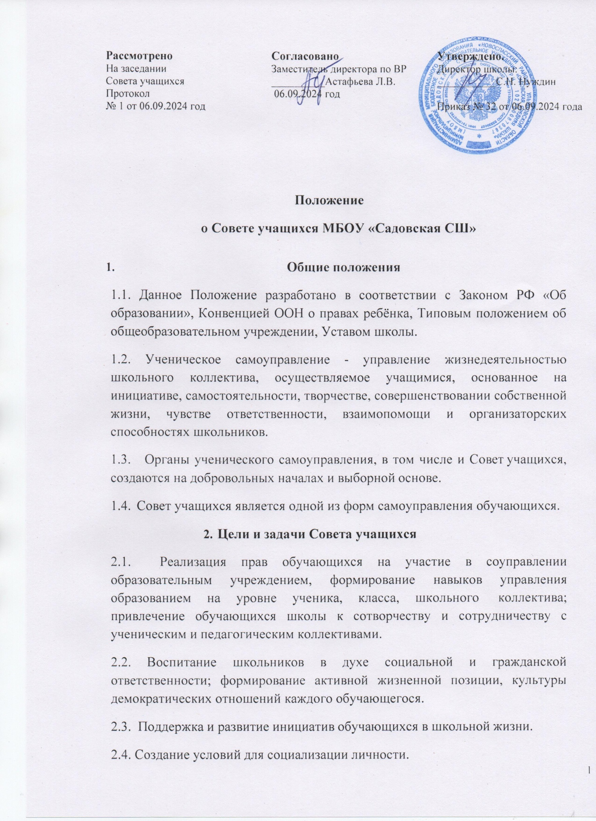

* 1. Развитие творческого потенциала и интеллектуальных способностей школьников.
  2. Развитие лидерских качеств учащихся.
  3. Сохранение и продолжение школьных традиций.

# Принципы ученического самоуправления

3.1. Ученическое самоуправление в учреждении строится на следующих принципах:

* общечеловеческие принципы демократии, гуманности;
* гласность и открытость, согласие и сотрудничество в деятельности органов самоуправления;
* самостоятельность и свобода действий;
* коллегиальность принятия решений и персональная ответственность за их выполнение;
* тесная связь первичных коллективов и центральных органов самоуправления;
* свобода критики, обмена мнениями по любым вопросам школьной жизни;
* приоритет интересов учащихся, гуманность к каждому отдельному человеку;
* выборность и подотчётность всех органов ученического самоуправления;
* сменяемость, обновляемость руководителей органов ученического самоуправления, преемственность в их работе.

# Организация деятельности Совета учащихся

* 1. Совет учащихся - постоянно действующий орган самоуправления учащихся. Совет учащихся является выборным представительным органом, члены Совета избираются на общешкольном собрании обучающихся 5, 6, 7,8, 9,10,11 классов.
  2. В состав Совета учащихся входят учащиеся, желающие проявлять активность, инициативу, творчество в работе школьного самоуправления в течение всего года.
  3. Совет учащихся выбирает основные направления своей работы, распределяет обязанности, организует работу школьного самоуправления.
  4. Во главе Cовета учащихся стоит Председатель, избранный всеобщим голосованием учащихся 5 -11 классов на один год. Председатель Совета старшеклассников работает в тесном контакте с администрацией школы.
  5. Совет старшеклассников собирается регулярно (один раз в 2 недели), допускаются чрезвычайные незапланированные собрания.
  6. Решения Совета учащихся принимаются путем открытого голосования большинством членов, присутствующих на заседании. Принятие решения оформляется протоколом и доводится до сведения педагогического коллектива школы, коллектива учащихся школы, родителей.
  7. Совет учащихся имеет свою структуру и работает по своему плану. Структура принимается на заседании Совета.
  8. Форма деятельности определяется Советом учащихся и фиксируется в примерном плане работы на год.
  9. Основные формы работы Совета учащихся:
* коллективные творческие дела (познавательные, экологические, трудовые, спортивные, художественные, досуговые);
* дискуссии, диспуты;
* конкурсы; деловые игры и другие…
  1. Совет старшеклассников инициирует проведение общих акций в соответствии со статусом общеобразовательного учреждения (проведение олимпиад, конкурсов, спортивных мероприятий, уроков здоровья и др.)

# Права Совета учащихся

* 1. Участвовать в разработке плана воспитательной работы общеобразовательного учреждения.
  2. Представлять инициативы обучающихся, одобренные на заседаниях Совета, в органах управления общеобразовательного учреждения.
  3. Привлекать школьников к организации мероприятий и праздников соответственно плану воспитательной работы школы.
  4. Пользоваться организационной поддержкой должностных лиц школы, отвечающих за воспитательную работу, при подготовке и проведении мероприятий школьного самоуправления.
  5. Размещать на территории образовательного учреждения информацию в отведенных для этого местах и в школьных средствах информации, получать время для выступлений своих представителей на классных часах и родительских собраниях.
  6. Входить в состав Жюри конкурсов, конференций, проводимых в школе.
  7. Вносить на рассмотрение администрации школы предложения о поощрении активных учащихся.
  8. Содействовать разрешению конфликтных вопросов (участвовать в решении школьных проблем).

# Обязанности Совета учащихся

* 1. Осуществлять планирование деятельности школьного самоуправления на год.
  2. Изучать и выражать мнения школьников по вопросам школьной жизни.
  3. Размещать информацию о деятельности школьного самоуправления на стенде Совета старшеклассников и в школьных средствах информации (выпуск информационных листков, газет, школьный сайт).
  4. Регулярно вести соответствующую документацию.
  5. Члены Совета учащихся обязаны:
* принимать активное участие в деятельности Совета учащихся;
* быть опорой администрации школы, классных руководителей во всех делах школы и класса;
* оперативно доводить всю необходимую информацию и его решения до классов, классных руководителей, до каждого ученика;
* принимать активное участие в планировании воспитательной работы образовательного учреждения, на своих заседаниях обсуждать и утверждать планы подготовки и проведения мероприятий;
* решать вопросы, связанные с самообслуживанием, поддержанием порядка, дисциплины, дежурства в школе, контролировать выполнение учащимися основных обязанностей;
* оказывать содействие и защиту прав и интересов обучающихся на всех уровнях управления образовательным учреждением.

# Документация и отчетность Совета учащихся

* 1. План работы совета учащихся составляется на весь учебный год исходя из плана воспитательной работы учреждения.
  2. Анализ деятельности совета учащихся представляется заместителю директора по воспитательной работе в конце учебного года.
  3. Все решения совета учащихся оформляются протоколами .

# Структура Совета учащихся

* 1. Совет учащихся формируется на выборной основе сроком на один год.
  2. Руководит Советом учащихся Председатель, избранный из состава Совета учащихся.
  3. В составе Совета учащихся могут быть сформированы комиссии и инициативные группы (секторы).

При Совете учащихся создаются секторы, каждый из которых отвечает за свой участок работы:

Культмассовый - за проведение в школе культурных мероприятий, за своевременное информирование о предстоящих школьных мероприятиях и проведении итогов прошедших, за выполнение всех трудовых дел в школе.

Шефский - руководит шефской работой в младших классах, оказывает помощь в проведении тематических мероприятий по плану библиотеки.

Учебный - организует учебно-познавательную деятельность учащихся как на уроке, так и во внеурочное время.

# Ведение документации

9.1. Все заседания Совета протоколируются.

# Заключительные положения

* 1. Настоящее положение вступает в силу с момента утверждения.
  2. Срок действия положения 5 лет.
  3. Редакция приложения ежегодно.

ПРИЛОЖЕНИЕ

# Структура Совета учащихся 2024-2025 уч.год

* + 1. Председатель Совета учащихся – Карбушева Кристина
    2. Информационный сектор – отв: Елистратов Александр
    3. Культурный сектор – отв: Кузьминых Ксения
    4. Учебный сектор – отв: Шуть Анастасия.